“Año del Fortalecimiento de la Soberanía Nacional”



Universidad Tecnológica del Perú

Facultad de Ingeniería de Sistemas e Informática

Curso

TEORIA GENERAL DE SISTEMAS

Docente

Joel Héctor Villena Aire

Tema

Ejercicio: Aplicación de la Notación BPM

Integrantes

GILMAR ANGELO CHAVEZ CCAÑAHUA
FREDY QUIZA APAZA

2023

Proceso de actividades elaboración de pan
En una panadería, un panadero hace panes 2 veces al día, primero mezcla los ingredientes y para esta actividad usa harina. Si el pan es con semillas entonces le agrega semillas. En cualquier caso a continuación se amasa la mezcla. Se deja leudar por 30 minutos y después se hornea obteniendo pan listo para vender.

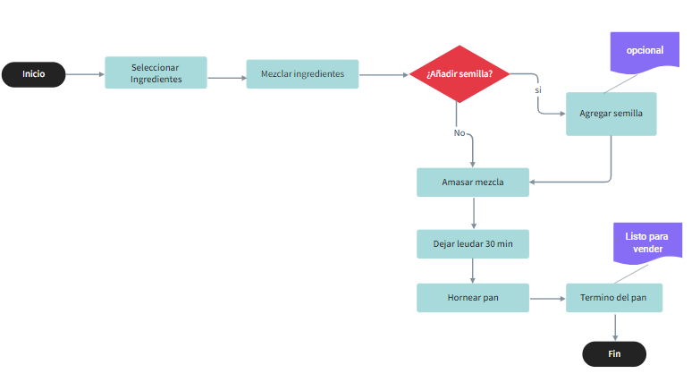
PANADERO
+
HORNO

